Ulster Spring Coffee Shop

PowerBI

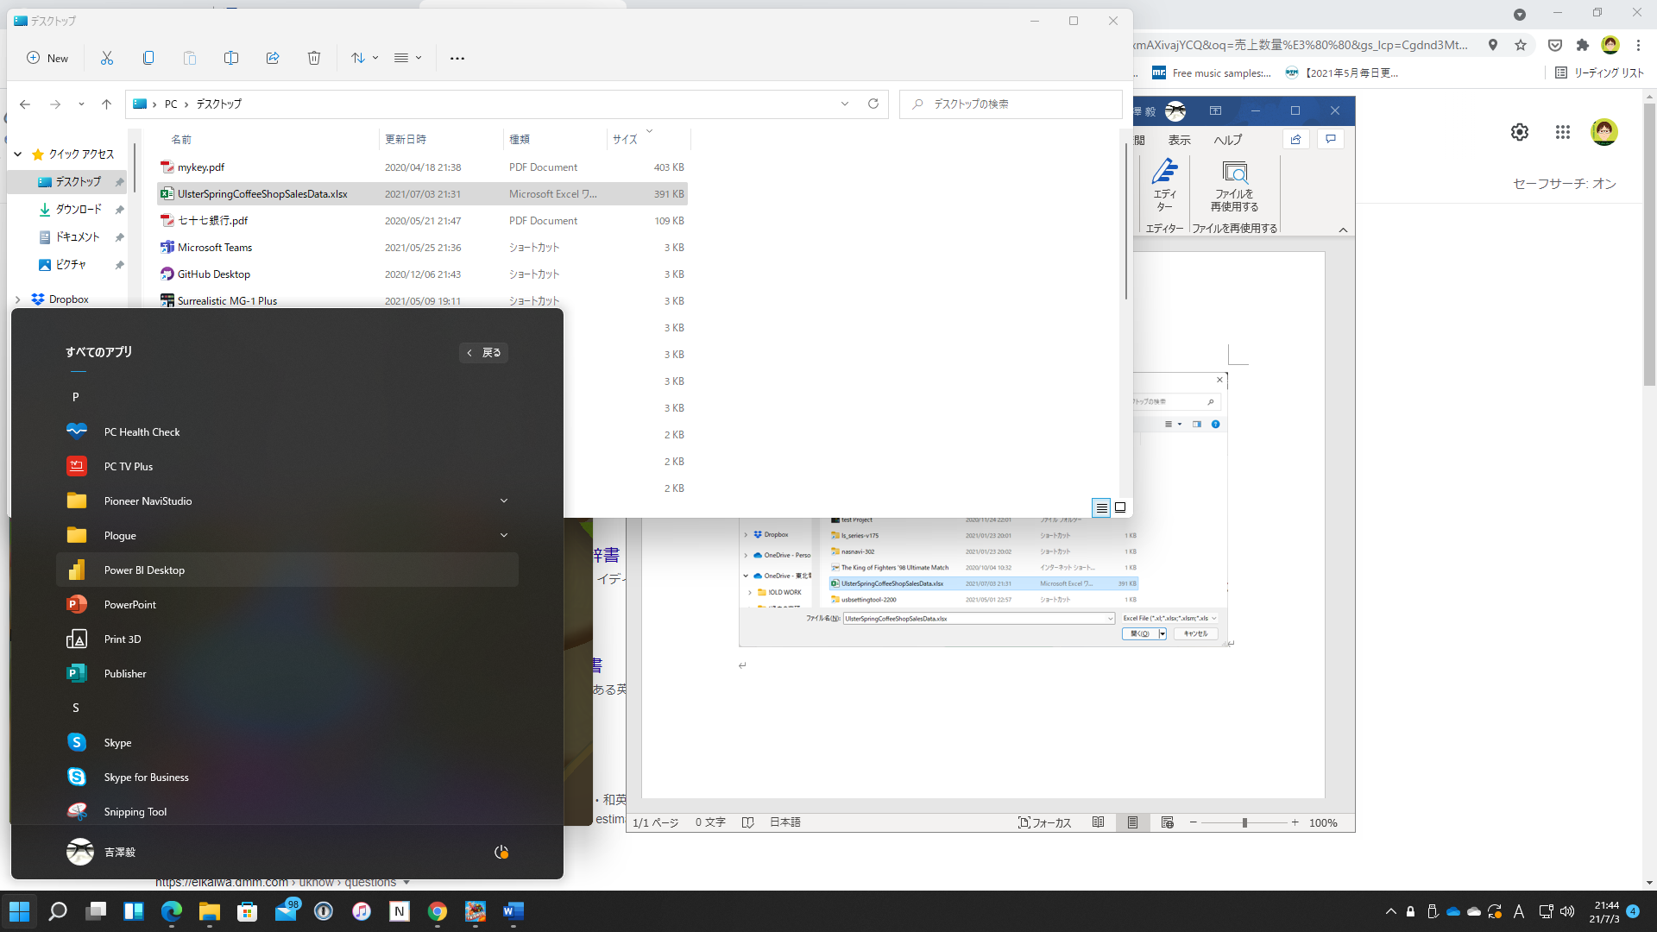

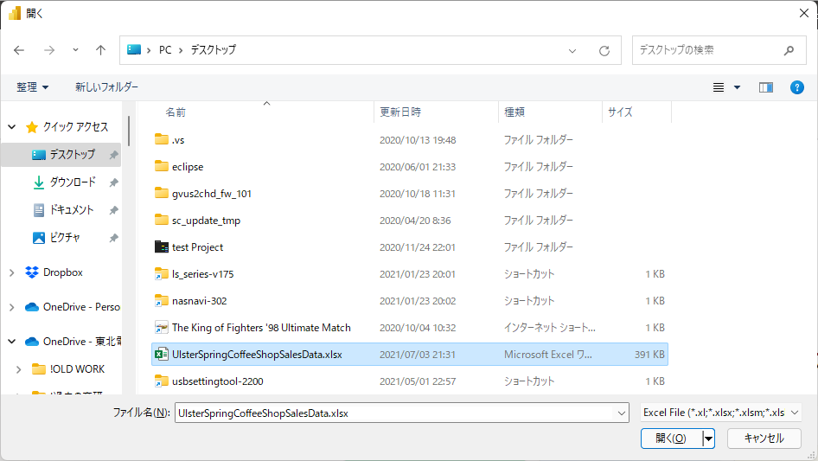

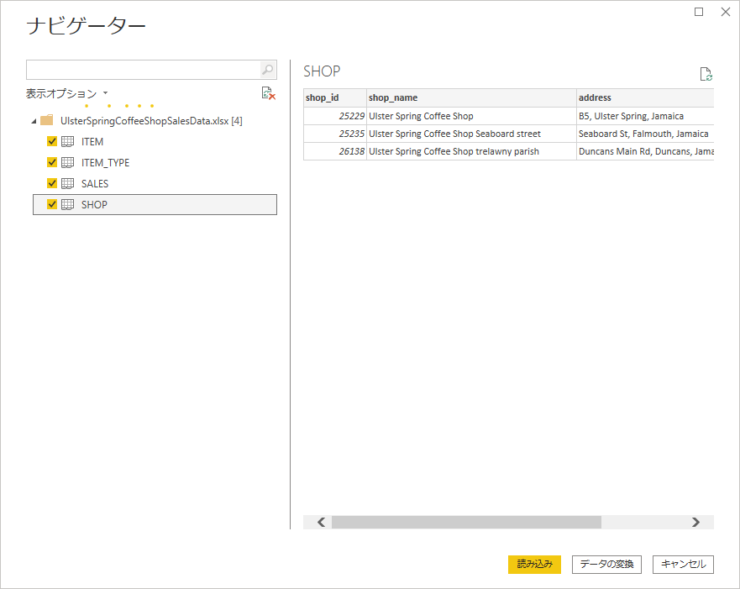

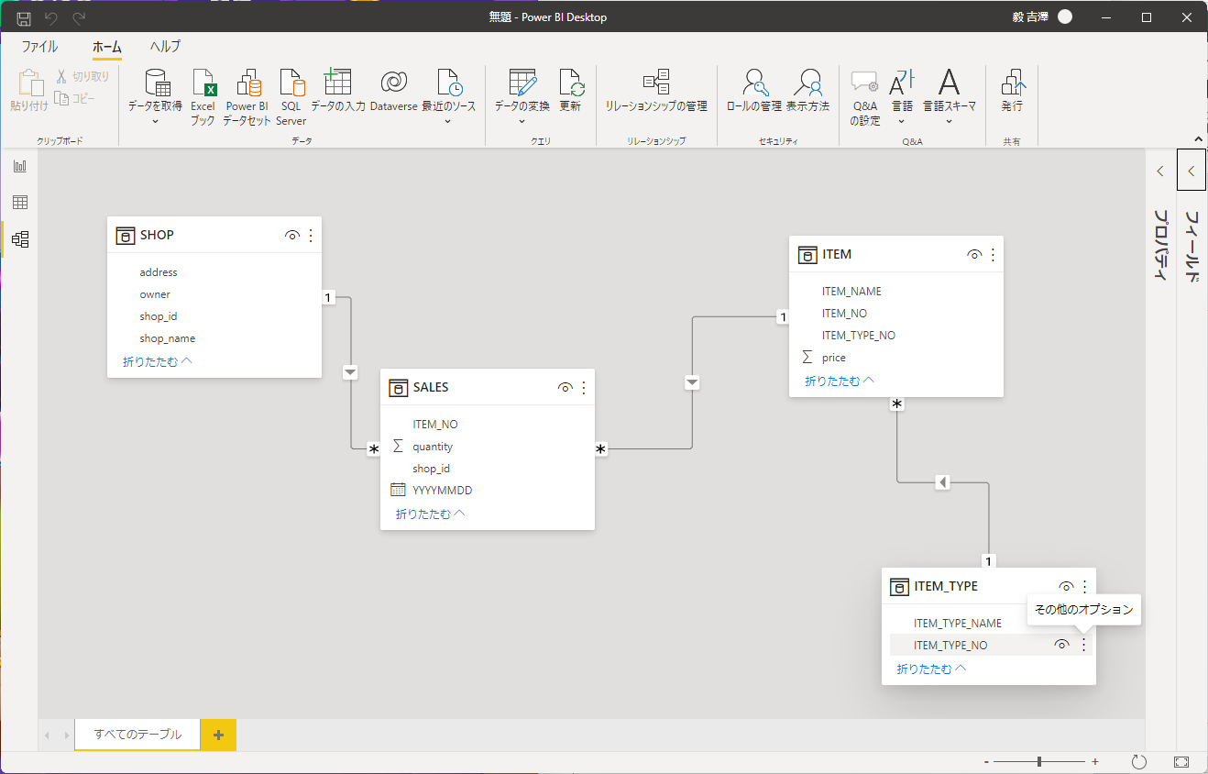

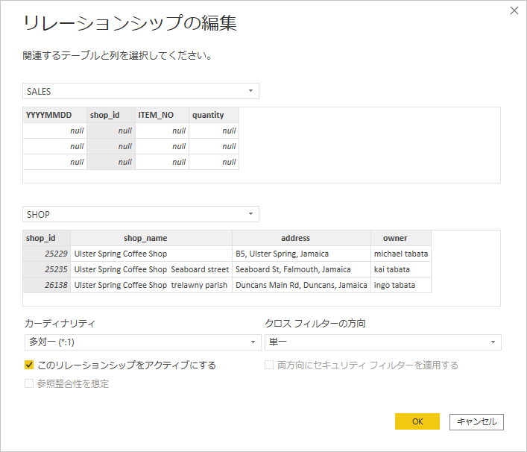

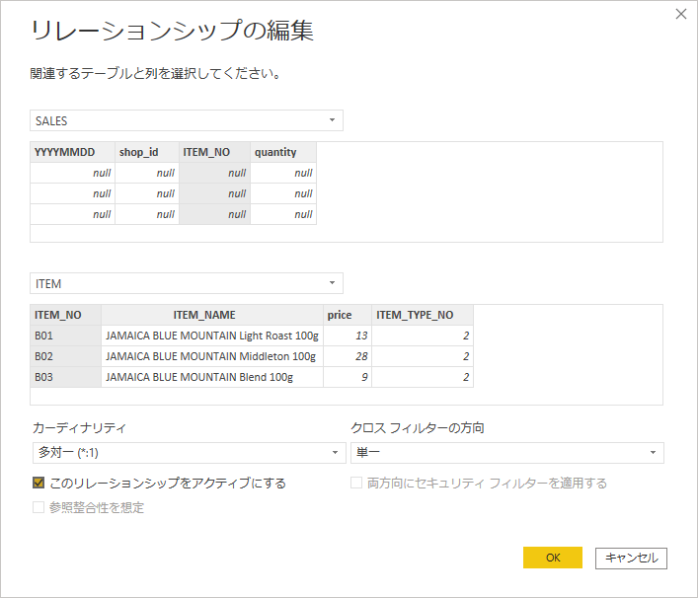

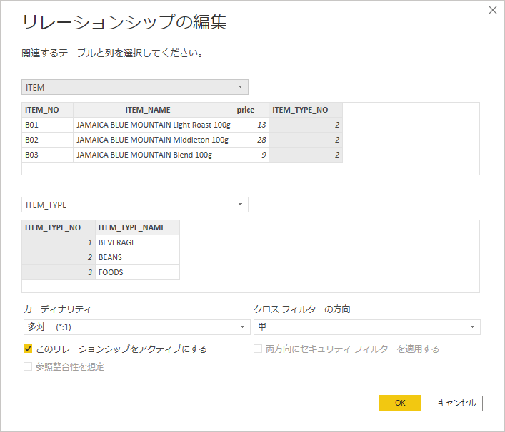

2020年第4四半期の、全店舗での商品種類（ITEM_TYPE_NAME）ごとの数量合計

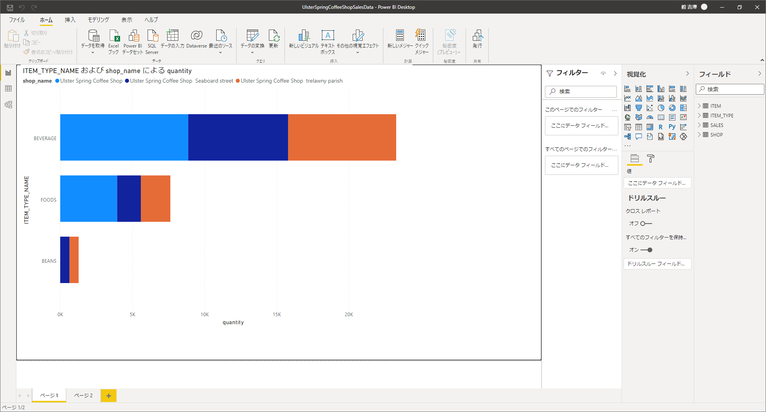

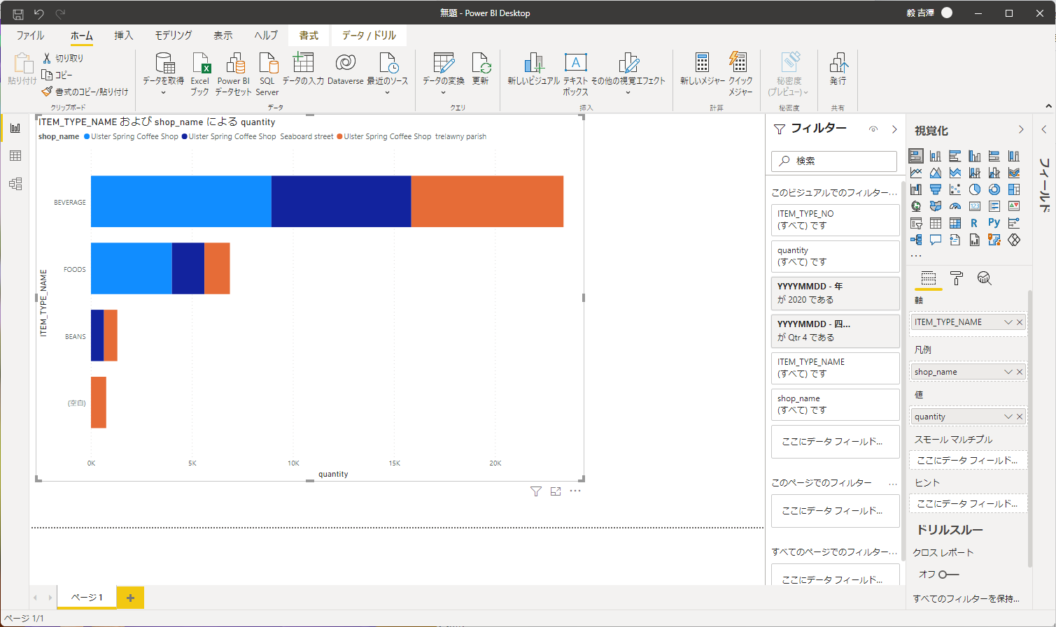

（※SALESにNULLの行が含まれているので、除去する）

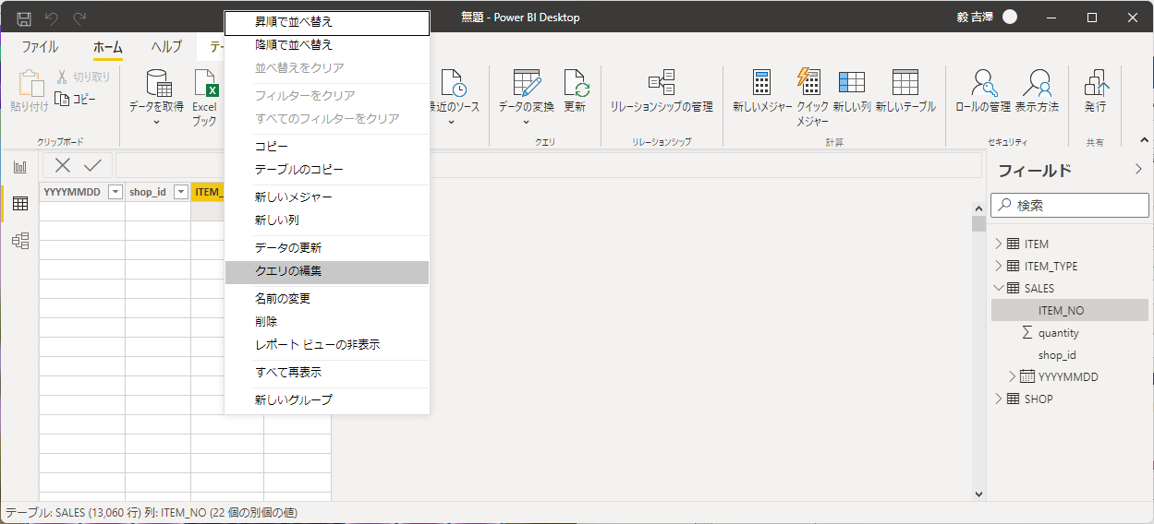



[分析報告依頼]

それぞれグラフを作成して、WORDファイルに「グラフの画像」と、「分析結果を文章100文字程度」でまとめて報告しなさい。

１，2021年第1四半期で、「Ulster Spring Coffee Shop trelawny parish」で売れた数量の多かった「Foods」は何だったか？

２，2020年第4四半期で、全店舗合計で、「Coffee of the day large」「Iced coffee large」「Café Au Lait Hot Large」の売上金額合計を比較し、売れた金額の多い順に並べなさい。

(※売上個数の比較ではなく、売上金額の合計であることに注意)

３，2020年の「Ulster Spring Coffee Shop」(本店)の4半期ごとの売上金額合計から、どの四半期が一番売り上げが少なかったかを調べなさい。

４，上記「売り上げが一番少なかった四半期」の中で、全商品の中で、売上金額合計が多かった順に並べ、トップ３の品名、単価、売上数量合計、売上金額合計を表形式で表しなさい。

（※トップ3の表示は、PowerBIでも、Excelで作成した表を張り付けてもよい）

５，「Seaboard street」と「trelawny parish」に店舗ができたことで、本店の売り上げにどのような変化が起きたか調べたい。支店開店の前後1か月の本店の売り上げ数量を比較し、種別ごとでどのような変化があったか調べなさい。

６，2021年5月に、「Iced coffee large」が一番売れている店で食べられているFoodsを調べて報告してください。

７，3店舗の、2020年12月～2021年2月の3か月間の、Beverageのそれぞれの売り上げ金額を折れ線グラフで表示してください

８，「Classic Margarita Pizza」って売れてる？どう考えてそう思った？